
4-3 應用問題－(1)
一、選擇題：(每題6分，共30分)
( D )1. 將100公分長的繩子剪成兩段，其中一段長設為x公分。將此兩段繩子分別圍出兩個 正方形，面積和恰為353平方公分，則依題意可列出一元二次方程式為何？
(A) x²＋(100－x)²＝353 (B) ＋＝353
(C) ＋＝353² (D) ( )²＋()²＝353
( D )2. 培英旅行社招攬雪霸觀霧兩天一夜旅遊，預定人數為40人，每人收費2000元，但人數若超過40人，每增加1人，則每人可減收80元，最後旅行社收到72000元。已知參加人數超過40人，假設超過40人的人數為x人，請問下列哪一個一元二次方程式可用來表示題目中的數量關係？
(A) 2000x＝72000 (B) (40＋x)×2000－80＝72000
(C) (40＋x)×(2000－80)＝72000 (D) (40＋x)(2000－80x)＝72000
( B )3. 當x是什麼數值時，x²＋6x＋5的值和x－1的值相等？
(A) 2或－3 (B) －2或－3
(C) －2或3 (D) 2或3
( A )4. 台東盛產釋迦，若每公斤賣x元，賣了(x＋3)公斤，共賣得180元，則釋迦每公斤賣
多少元？
(A) 12 (B) 13
(C) 14 (D) 15
( B )5. 海角高工比賽三對三鬥牛賽，規定每一隊參賽隊伍必須和其他參賽隊伍各進行一場比
賽，主辦單位統計總共要進行190場比賽，則共有幾隊報名參加比賽？
(A) 19 (B) 20
(C) 85 (D) 10
二、填充題：(每格6分，共42分)
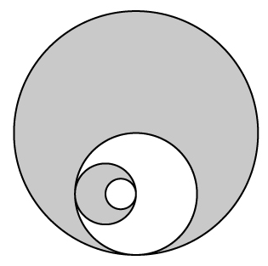
1. 有一個二位數，個位數字與十位數字之和為9，若將其個位數字和十位數字對調後成為一新數，則原數的平方等於新數的四倍，則原數為。
2. 四個圓，如右圖所示的組合，若最大圓的直徑是第二大圓的兩倍，且第二大圓的直徑也是第三大圓直徑的兩倍，第三大圓的直徑還是最小圓直徑的兩倍，且灰色部份面積比白色部份的面積多237.5$π$平方單位，則最大圓的直徑為單位。
3. 香菇姊姊製作賀年卡，希望能在此長50公分、寬40公分的長方形卡片內側設計一等寬的花邊，則花邊的寬應設計為公分，才能使得卡片內剩餘面積為原來卡片面積的。
4. 一根長 40 公分的鐵絲折成一個長方形，使其面積為 84 平方公分，則所圍成的長方形較長邊為公分。

5. 露營分站遊戲中，破壞王教官與第八中隊同時自集合場出發，破壞王教官向東走，第八中隊向北行。已知第八中隊的速度每分鐘比破壞王教官快10公尺，又出發2分鐘後，兩中隊已相距100公尺，則破壞王教官每分鐘走公尺。
6. 甲與乙同解一個x²項係數為1的一元二次方程式，甲看錯常數項，解得二根為－2、－3；乙看錯x項係數，解得二根為9、－4，則正確方程式為。
7. 直線x－2y－1＝0到原點距離為的所有點為。
三、計算題：(共28分)
由於經濟不景氣，各公司行號無不利用「無薪假」或「裁員」等方式，減少公司員工數以達到減少員工薪資的目的。因此阿春、小方、螢螢三人為了避免被老闆無預警裁員，紛紛遞出辭呈。
辭職後阿春回到老家，想在老家荒廢已久的邊長80公尺的正方形土地上種植桔子樹，希望討個「大桔大利」。
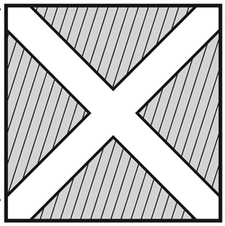
她先在土地內部開闢兩條等寬的交叉道路(如右圖)，再利用剩餘3600平方公尺種植20顆桔子樹。阿春說，「我的桔子樹，平均每棵樹可以生產300個桔子，如果多種一棵樹，每棵樹的產量就會減少10個。」
小方為了支持阿春，因此先向她預訂了6250個桔子，並且打算每x個裝一箱，發現剛好可以裝x箱，還剩下250個。為了展現友情，螢螢再以每箱500元的價錢買進小方所有的桔子……。

1. 請問阿春開闢的交叉道路的「路寬」是多少公尺？(9分)
(80－2x)2＝3600
80－2x＝±60
x＝70 或 10 (70不合)
＝10
答：10公尺

2. 請問阿春總共應該種幾棵桔子樹才有足夠的收成量賣給小方呢？(10分)
設總共要種20＋x棵桔子樹
(20＋x)(300－10x)＝6250
x＝5 (重根)
20＋5＝25
答：25棵樹

3. 螢螢總共花了多少錢？(9分)
x‧x＋250＝6250
x＝100 (重根)
×100＝60
60×500＝30000
答：30000元

4-3 應用問題－(2)
一、選擇題：(每題6分，共24分)
( C )1. 將一個邊長20公分的正方形，四個角各截去一個等腰三角形後，變成一個正八邊形。
若已假設此正八邊形的邊為x公分，則可列成哪一個一元二次方程式？
(A) (20－2x)²＝x²＋x²
(B) (x＋x)²＝(20－2x)²
(C) x²＝()²＋()²
(D) (20－x)²＋(20－x)²＝x²
( D )2. 立人國小20週年校慶，一個紀念玩偶賣70元會有100個人購買。如果一個玩偶賣價每減少5元，就會增加25個購買者。六年六班應將一個紀念玩偶定價多少元才能達到總收入10250元？
(A) 45元
(B) 55元
(C) 60元
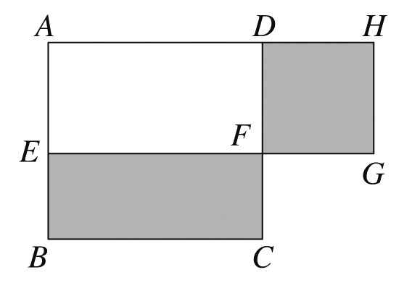
(D) 無法達成
( D )3. 將正方形ABCD與矩形AEGH沿著兩邊疊合，恰可使四邊形DFGH為一正方形，如右圖。若正方形ABCD邊長為x公分、正方形DFGH邊長為y公分，且矩形EBCF與正方形DFGH面積相等，則 的值為多少？
(A)
(B)
(C)
(D)
( D )4. 設＊為新的運算符號，對於任意數x、y定義為x＊y＝(x－1)×(y＋2)，例如：4＊9＝
(4－1)×(9＋2)＝3×11＝33，若a＊(a＋1)＝1，則a的值為何？
(A) ±1 (B) －1±
(C) (D) －1±
二、填充題：(每格6分，共18分)
1. 中平國中八年24班舉辦新年舞會，舞會中規定每一參加同學都必須和其他參加同學各握手一次，舞會結束，總共握了276次手，則八年24班共有位同學參加舞會。

2. 老王的客廳地板重新翻修。如果鋪上邊長為$x$公寸的甲廠牌正方形地磚，需要 169 塊；如果鋪上乙廠牌正方形地磚，需要 121 塊。已知甲廠牌地磚每邊長比乙廠牌少 2 公寸，則每塊甲廠牌地磚的邊長為公寸。
3. 有一個分數，分子和分母都是正整數，分子比分母的5倍少9，且分子乘以分母之值為182，則此分數為。
三、計算題：(共58分)
1. 甲、乙生同解一個二次方程式，甲利用公式解根，把b²－4ac算錯，得兩根為－1、－2；乙看錯x項係數得兩根為1、，其餘皆無誤，求：
(1) 原方程式。(7分)
(2) 正確之兩根。(7分)
答：(1) 2x2＋6x＋1＝0 (2)

2. 已知＝12cm，在上取一點P (＜)，分別以、為一邊作兩正方形。若兩正方形面積和為80cm²，則的長為多少cm？(10分)
答：8 cm

3. 在x＝－2的直線上有一點A，已知A點到原點距離和A點到(0 , 3)的距離比為2：1，求A點的坐標。(10分)
答：A(－2 , 4)

4. 五個連續正整數由小而大依序為a、b、c、d、e，若a²＋b²＋c²＝d²＋e²，則a＝？(12分)
答：10

5. 矩形的長為l，寛為w，且合乎條件＝者，我們稱之為黃金矩形。依這樣的敍述，請求出黃金矩形的長：寛的比值為何？(≒1.414，≒1.732，≒2.236，利用四捨五入法求到小數第二位)(12分)
答：1.62

